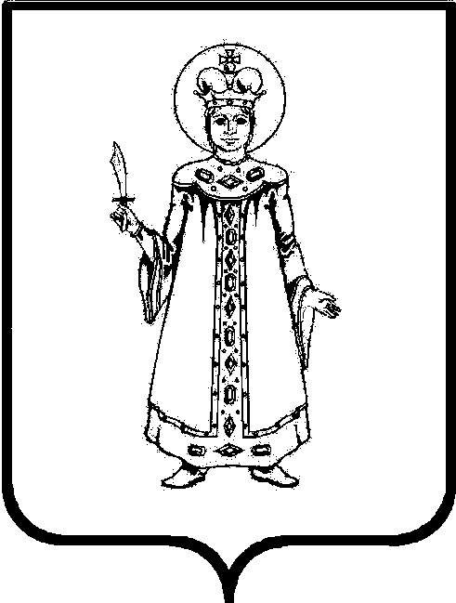

П О С Т А Н О В Л Е Н И Е

АДМИНИСТРАЦИИ

СЛОБОДСКОГО СЕЛЬСКОГО ПОСЕЛЕНИЯ

УГЛИЧСКОГО МУНИЦИПАЛЬНОГО РАЙОНА

от 29.03.2019 № 62

Об утверждении Плана мероприятий по подготовке и празднованию 74-ой годовщины Победы в Великой
Отечественной войне 1941-1945 гг.
на 2019 год

В целях организации подготовки и празднования 74-ой годовщины Победы в Великой Отечественной войне 1941-1945 гг. на территории Слободского сельского поселения, руководствуясь Уставом Слободского сельского поселения
АДМИНИСТРАЦИЯ ПОСЕЛЕНИЯ ПОСТАНОВЛЯЕТ:
1. С 25 апреля 2019 г. по 7 мая 2019 г. провести мероприятия по организации благоустройства памятников, обелисков, проведению субботников, организации шефства над могилами ветеранов и участников, не имеющих родственников.
2. Назначить лицом, ответственным за проведения мероприятий по организации благоустройства памятников, обелисков, проведению субботников, организации шефства над могилами ветеранов и участников, не имеющих родственников, директора МУ «Комбытсервис» Слободского сельского поселения Пряничникову Анну Николаевну.
3. Провести мероприятия по организации празднования 74-ой годовщины Победы в Великой Отечественной войне 1941-1945 годов на 2019 год согласно Приложению 1.
4. Назначить лицом, ответственным за проведение мероприятий по организации празднования 74-ой годовщины Победы в Великой Отечественной войне 1941-1945 годов на 2019 год, директора МБУ «Покровский дом культуры» Буланову Светлану Николаевну.
5. Утвердить Список ветеранов Великой Отечественной войны, проживающих на территории Слободского сельского поселения, согласно приложению 2.
6. Контроль за исполнением настоящего постановления оставляю за собой.
7.Настоящее постановление вступает в силу с момента подписания.

Глава Слободского сельского поселения М.А. Аракчеева

Приложение 1
к постановлению Администрации
Слободского сельского поселения
от 29.03.2019 № 62
ПЛАН
мероприятий по подготовке и празднованию 74-ой годовщины Победы в Великой Отечественной войне 1941-1945 годов на 2019 год

№ | Название мероприятия | Дата проведения | Место проведения
1 | Акция «Письмо ветерану» | 05.05.19 | ДЦ «Зелёная Роща»
2 | Молодежная акция «Георгиевская ленточка – символ Победы» | 08.05.19 | Клементьевский СК
3 | Акция «Бессмертный полк в Зелёной роще» | 08.05.19 | ДЦ «Зелёная Роща»
4 | Возложение венков и цветов к Обелиску Славы в д. Васильки и с. Чурьяково | 08.05.19 | ДЦ «Зелёная Роща»
5 | Литературно-музыкальный вечер  «Песни Победы», посвящённый Дню Победы и к 95-летию Б. Окуджавы и Ю. Друниной | 08.05.19 | ДЦ «Зелёная Роща»
6 | Акция – шествие  «Бессмертный полк» | 09.05.19 | Дивногорский СДК
7 | Митинг, возложение цветов к обелиску  » Память, которой не будет конца» | 09.05.19 | Дивногорский СДК
8 | Праздничный концерт  «Мы замолкаем, глядя в небеса» | 09.05.19 | Дивногорский СДК
9 | Подготовка и участие в марше «Бессмертный полк шагает по селу» | 09.05.19 | Клементьевский СК
10 | День Победы.  Торжественное возложение цветов к обелиску | 09.05.19. | Клементьевский СК
11 | День Победы.  Праздничный концерт «Весна Победы!» | 09.05.19. | Клементьевский СК
12 | Танцевальный вечер «Салют Победы» | 09.05.19 | Клементьевский СК
13 | Шествие «Бессмертный полк в селе Никольском» | 9.05.19 | Никольский СК
14 | Торжественное возложение цветов и венков к Мемориалу Славы | 9.05.19 | Никольский СК
15 | Театрализованный концерт «Победы славные дни» | 9.05.19 | Никольский СК
16 | Радиоконцерт ко Дню Победы | 9.05.19 | Покровское СДК
17 | Патриотическая акция «Георгиевская ленточка на груди» | 9.05.19 | Покровское СДК
18 | Акция-шествие «Бессмертный полк шагает по планете» | 9.05.19 | Покровское СДК
19 | Торжественное возложение венков к обелиску славы ко Дню Победы | 9.05.19 | Покровское СДК
20 | «Тревожная молодость» - театрализованная-музыкальная композиция ко Дню Победы | 9.05.19 | Покровское СДК

Приложение 2
к постановлению Администрации
Слободского сельского поселения
от 29.03.2019 № 62

СПИСОК
ветеранов Великой Отечественной войны,
проживающих на территории Слободского сельского поселения

ВЕТЕРАНЫ (инвалиды ВОВ, участники ВОВ, военнослужащие в ВОВ) – 2 чел.
Округ | Населенный пункт | Ф.И.О.
Слободской | Зеленая Роща, д.12, кв.16 | 1.Осетров Евгений Дмитриевич
 | Зеленая Роща, д.5, кв.23 | 2.Королёв Илья Иванович

БЛОКАДНИКИ – 2 чел.
Округ | Населенный пункт | Ф.И.О.
Покровский | Антухово | 1.Кочерова Галина Михайловна
Слободской | Зеленая Роща, д.13, кв.7 | 2.Яковлев Борис Константинович

ТРУЖЕНИКИ ТЫЛА – 38 чел.
Округ | Населенный пункт | Поздравление | Дополнительно для поздравления
 |  | Ф.И.О.
Клементьевский | Клементьево, ул.Городская, д.14 | 1.Галков Анатолий Константинович
 | Пономарицы | 2.Корнокова Лидия Ивановна
Никольский | Никольское, ул.Центральная, д.2 | 1. Исаев Алексей Николаевич
 | Никольское, ул.Клубная, д.20А | 2.Шорохова Антонина Дмитриевна | 3. Шорохов Михаил Павлович
 | Выползово | 4.Новикова Людмила Павловна
 | Хомерово | 5.Ягодина София Ивановна
 | Чубуково | 6.Александрова Галина Васильевна
 | Чубуково | 7.Чистякова Надежда Николаевна
Покровский | Покровское, ул.Центральная, д.33 | 1.Знаменская Алевтина Николаевна
 | Покровское, ул.Центральная, д.8 | 2.Шешверина Нина Михайловна
 | Кузнецово | 3.Тихомирова Нина Ивановна
 | Антухово | 4.Киселева Елизавета Павловна
 | Иванцево | 5.Тюрина Тамара Павловна
Слободской | Золоторучье, д.4 | 1.Панова Антонина Евгеньевна
 | Золоторучье, ул.Сиреневая 2корп.1кв.6 | 2.Чистяков Виктор Алексеевич
 | Золоторучье, д.41 | 3.Маркова Зинаида Павловна
 | Золоторучье, ул.Сиреневая, д.2, копр.1, кв.3 | 4.Быкова Надежда Александровна
 | Зеленая Роща, д.1, кв.12 | 5.Шаванова Римма Дмитриевна
 | Зеленая Роща, д.12, кв.16 | 6.Осетрова Валентина Сергеевна
 | Зеленая Роща, д.18А, кв.6 | 7. Копылова Виктория Николаевна
 | Зеленая Роща, д.19, кв.23 | 8. Хмелёва Валентина Николаевна
 | Чурьяково, д.27 | 9.Павлова Мария Ивановна
 | Чурьяково, д.37 | 10.Калистратова Нина Павловна
 | Чурьяково, д.47 | 11. Замесова Тамара Михайловна (вдова ветерана ВОВ)
 | Чурьяково, д.48 | 12.Амаева Зара (реабилитир. лица)
 | Чурьяково, д.67А | 13.Лебедева Зоя Павловна
 | Чурьяково, д.101 | 14.Осипенко Екатерина Анфимовна
 | Дивная Гора, ул.Лесная, д.2 | 15.Кузнецов Павел Флегонтович
 | Дивная Гора, ул.Центральная, д.25 | 16.Глактионов Василий Иванович
 | Дивная Гора, ул.Центральная, д.25 | 17.Глактионова Мария Павловна
 | Варгуново, д.9 | 18.Силина Нина Александровна
 | Варгуново, д.13 | 19.Белова Аполинария Александровна
 | Высоково, д.14 | 20.Власов Николай Тимофеевич
 | Калиновка | 21Мозжухина Александра Дмитриевна
 | Васильки | 22.Земскова Антонина Константиновна
 | Васильки | 23. Томилина Лидия Яковлевна  (вдова ветерана ВОВ)
 | Слобода, д. 17 | 24. Иванова Елизавета Сергеевна
ИТОГО по поселению 42 ветерана ВОВ

